**RELATÓRIO PARTE 1**

**Grupo:**

Kaio de Oliveira e Sousa - 202165080AC

Filipe de Lima Namorato - 202165035AB

Gustavo Silva Ribeiro - 202165057AC

_________________________________________________________________________

**Link para o repositório do GitHub:**

https://github.com/kaioOS/Trabalho_DCC025

_________________________________________________________________________

**Ideia do sistema:**

Sistema de Gestão Acadêmica - SGA

_________________________________________________________________________

**Introdução:**

Um sistema acadêmico de notas é uma ferramenta muito importante para instituições educacionais de todos os níveis, desde escolas primárias até universidades. Esse sistema desempenha um papel essencial na organização, armazenamento e análise das notas dos alunos de universidades. Ao automatizar processos manuais e consolidar informações importantes, o sistema acadêmico de notas contribui para um ambiente educacional eficiente e transparente.

_________________________________________________________________________

**Objetivo:**

Logo, o objetivo deste trabalho é criar um sistema de gestão de discentes, capaz de auxiliar tanto o professor quanto o aluno em suas matérias. Ele terá por foco manter os dados dos alunos, a fim de auxiliar na gestão das matérias para os professores e manter o aluno informado sobre sua situação dentro da instituição.

_________________________________________________________________________

**Usuários:**

Neste sistema, os usuários desempenham diferentes papéis:

* Administrador: é responsável por gerenciar os dados de usuários, matérias e notas. O administrador tem acesso privilegiado para realizar tarefas de manutenção e configuração do sistema.
* Professor: tem a função de definir notas e frequências para cada aluno de sua turma. Além disso, o professor pode cadastrar novos alunos no sistema. O professor desempenha um papel fundamental no monitoramento e avaliação do desempenho dos alunos.
* Aluno: por meio do sistema, o aluno pode acompanhar suas notas e frequências nas matérias em que está matriculado. Essa funcionalidade permite que o aluno esteja ciente do seu progresso acadêmico e possa se manter atualizado com as informações relevantes para o seu desempenho.

Cada um desses usuários tem um conjunto específico de permissões e funcionalidades dentro do sistema, visando atender às suas necessidades e responsabilidades individuais.

_________________________________________________________________________

**Campos necessários:**

A seguir, são descritos os principais campos necessários em um sistema acadêmico de notas.

Identificação do Administrador:

* Nome completo;
* CPF;
* Senha.

Identificação do Aluno:

* Nome completo do aluno;
* Matrícula;
* CPF;
* Senha;
* Disciplinas matriculadas.

Identificação do Professor:

* Nome completo do professor;
* SIAPE;
* CPF;
* Senha;
* Disciplinas que leciona.

Detalhes da Disciplina:

* Nome da disciplina;
* Código da disciplina;
* Turma da disciplina;
* Nome do professor responsável;
* Período letivo.

Componentes de Avaliação:

* Descrição de cada componente de avaliação;
* Peso ou porcentagem atribuída a cada componente;
* Data de cada avaliação;
* Notas.

Frequência e Participação:

* Registro de presença do aluno nas aulas, onde "P" representa presente e "F" representa ausente.

Esses campos são essenciais para um sistema acadêmico de notas, pois permitem a identificação dos alunos e professores, o gerenciamento das disciplinas e a avaliação do desempenho dos alunos. Além disso, a frequência e participação são aspectos importantes a serem registrados para acompanhar o envolvimento dos alunos nas atividades acadêmicas.

_________________________________________________________________________

**Classes:**

| **Nome da Classe** | **Descrição** |
| --- | --- |
| Usuário | Figura humana na aplicação. Essa classe é responsável por diversas ações, tais como cadastro, lançamento de notas, frequência, entre outras. Para implementar essa classe, utilizaremos o conceito de Herança da Orientação a Objetos. A classe "Usuário" será a classe pai, da qual derivarão três especializações: "Administrador", "Aluno" e "Professor". |
| Administrador (Usuário) | Classe filha de “Usuário” que representa um administrador, identificado pelo seu CPF. |
| Aluno (Usuário) | Classe filha de “Usuário” que representa um aluno da UFJF, identificado pela sua matrícula. |
| Professor (Usuário) | Classe filha de “Usuário” que representa um professor da UFJF, identificado também pelo seu SIAPE. |
| Disciplina | Representação de todas as disciplinas que são lecionadas. |
| Turma | Representação de todas as turmas de uma disciplina. |
| SistemaGestaoDiscente | Classe originada pelo relacionamento entre as classes principais. Será a classe responsável por cadastrar e listar alunos, professores e disciplinas. |

_________________________________________________________________________

**Pacotes:**

| **Pacotes** | **Descrição** |
| --- | --- |
| Base de Dados | Destina-se a armazenar as informações de cada classe de forma segura e organizada. Essa base de dados consiste em arquivos que serão utilizados pelo sistema para persistir os dados. |
| Interfaces | Pacote utilizado para armazenar as implementações de interfaces no sistema. As interfaces são contratos que definem os métodos e comportamentos que uma classe deve implementar. |
| Imagens | Pacote reservado para armazenar as imagens utilizadas no desenvolvimento das interfaces do sistema. |
| Implementação | Pacote reservado para armazenar os arquivos de implementação em Java, onde o núcleo do desenvolvimento da aplicação está presente, ou seja, o código-fonte. |

_________________________________________________________________________

**Protótipo das telas:**

A seguir, apresentamos os protótipos das telas que serão implementadas. A Figura 1 representa a tela de login, na qual é necessário inserir o nome de usuário e a senha para acessar o sistema.

Essa tela de login é a primeira etapa de autenticação, garantindo a segurança e a privacidade dos usuários. Ao inserir corretamente as credenciais de login, o usuário terá acesso às funcionalidades do sistema.

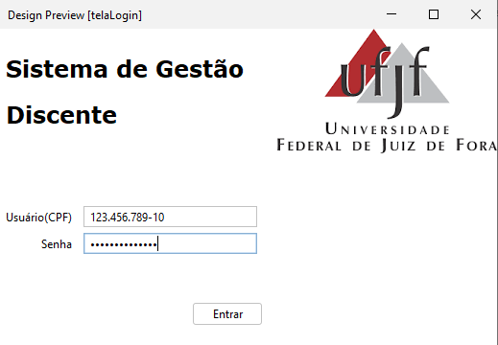

**Figura 1:** Tela de Login.

Este sistema contará com três tipos de usuários: administrador, aluno e professor. A tela do administrador oferecerá opções para cadastrar professores, alunos, disciplinas e turmas, como ilustrado na Figura 2. Além disso, o administrador terá a capacidade de atribuir alunos a turmas e professores a turmas, conforme demonstrado na Figura 3. Essas funcionalidades permitem ao administrador gerenciar efetivamente os usuários e as turmas dentro do sistema.

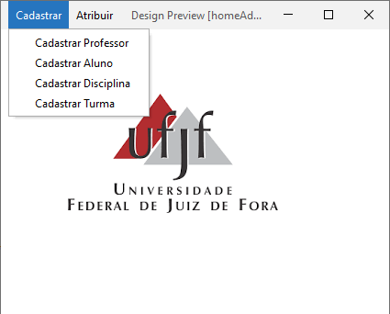

**Figura 2:** Tela inicial do Administrador opção “Cadastrar”.

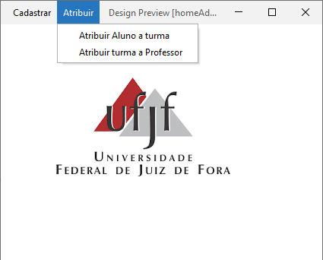

**Figura 3:** Tela inicial do Administrador opção “Atribuir”.

Quando um usuário é um aluno e acessa o sistema, ele terá a opção de consultar suas notas e frequências. Para fazer isso, basta selecionar essa opção no menu principal, conforme indicado na Figura 4. Ao clicar nessa opção, uma tela será exibida com todas as informações necessárias, conforme ilustrado na Figura 5. Essa funcionalidade permite que o aluno tenha fácil acesso e acompanhamento de suas notas e frequências de forma conveniente e intuitiva.

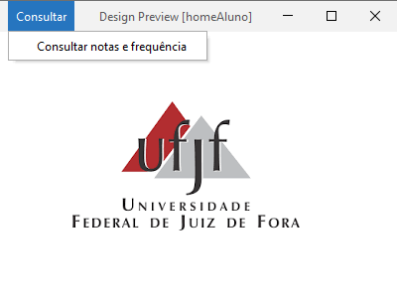

**Figura 4:** Tela inicial do Aluno.

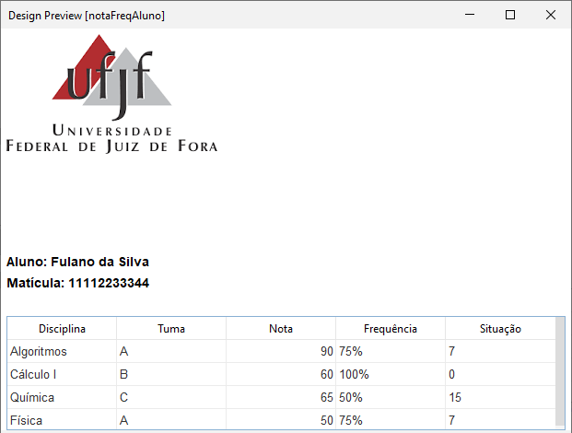

**Figura 5:** Tela visualização de notas do aluno.

Quando um usuário é um professor e acessa o sistema, ele terá diversas opções disponíveis no menu principal. Primeiramente, ele poderá atribuir um aluno a uma turma selecionando a opção "Atribuir", conforme ilustrado na Figura 6. Essa funcionalidade permite ao professor gerenciar a alocação dos alunos em suas respectivas turmas.

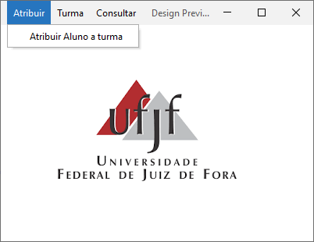

**Figura 6:** Tela inicial do Professor opção “Atribuir”.

Além disso, o professor terá a opção "Turma" no menu principal, através da qual poderá lançar as frequências e notas dos alunos, conforme demonstrado na Figura 7. Essa funcionalidade é essencial para registrar e atualizar as informações de avaliação e participação dos alunos nas aulas.

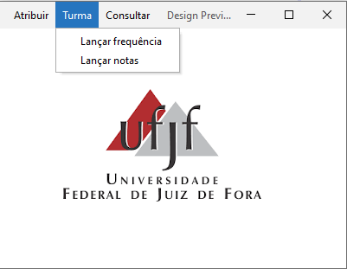

**Figura 7:** Tela inicial do Professor opção “Turma”.

Por fim, o professor também terá a opção "Consultar" no menu principal, como indicado na Figura 8, permitindo que ele consulte as turmas nas quais está alocado. Essa funcionalidade oferece ao professor uma visão geral das turmas em que ele é responsável.

Essas opções garantem que o professor tenha acesso e controle sobre as informações relevantes às suas atividades acadêmicas, desde a alocação de alunos até o lançamento de frequências e notas.

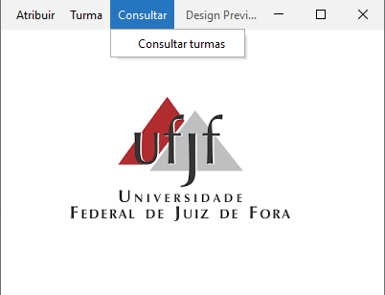

**Figura 8:** Tela inicial do Professor opção “Consultar”.

A Figura 9 representa a tela de lançamento de notas do professor. Nessa tela, são exibidos os nomes dos alunos cadastrados na disciplina, seguidos por um campo onde é possível inserir as notas correspondentes.

Essa funcionalidade permite ao professor lançar as notas de forma organizada e precisa para cada aluno. O sistema fornece uma interface intuitiva que facilita o preenchimento das notas, garantindo a exatidão e o registro adequado do desempenho dos alunos.

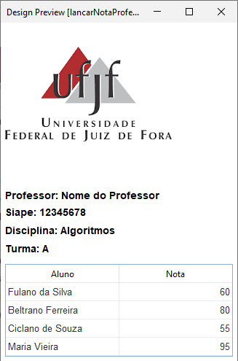

**Figura 9:** Tela de lançar nota do professor.

A Figura 10 ilustra a tela de lançamento de frequência do professor. Nessa tela, são exibidos os nomes dos alunos matriculados na disciplina, juntamente com os dias de aula. É possível lançar a presença utilizando "P" e a ausência utilizando "F".

Essa funcionalidade permite ao professor registrar de forma prática e organizada a presença ou ausência dos alunos em cada dia de aula. Dessa forma, o professor pode manter um controle preciso da participação dos alunos, facilitando a avaliação da frequência e o acompanhamento do progresso acadêmico.

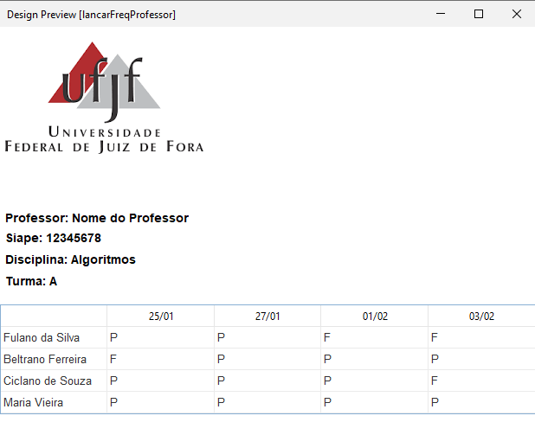

**Figura 10:** Tela de lançar frequência do professor.

_________________________________________________________________________

**Instruções para compilação e execução do projeto:**

Para compilar o projeto, siga estes passos:

* Abra o terminal e navegue até a pasta "sistemaGestaoDiscente", onde o arquivo pom.xml está localizado.
* Execute o comando "mvn install" ou "mvn clean install" no terminal.
* Após a conclusão do comando, a pasta "target" será gerada. Essa pasta conterá os arquivos e pastas resultantes do processo de compilação e empacotamento, incluindo o arquivo "nome_do_arquivo.jar" necessário para executar o projeto.
* Para executar o projeto, siga estes passos:
* Abra o terminal na mesma pasta em que o arquivo "pom.xml" está localizado.
* Digite o comando "java -jar target/nome_do_arquivo.jar" no terminal, onde "nome_do_arquivo.jar" representa o nome do arquivo .jar gerado na pasta "target".
* Certifique-se de ter o Maven instalado e configurado corretamente em seu sistema antes de executar os comandos acima. Isso garantirá que as dependências do projeto sejam resolvidas adequadamente durante o processo de compilação.

________________________________________________________________________